시 정 지 시 서
문서번호 CO-20261012-1044 발행 2026-10-12 18:00

1. 위반 개요
대상 구역 | Z8 산 재생설비(배소로)
작업 모드 | 산세 구역 화기
감지 일시 | 2026-10-12 09:15:00
감지 유형 | 점화원_축적
적용 규칙 | 기본 규칙
같은 위반 최근 14일 | 1건
중대성 | 4등급 — 사망 또는 다수 부상 가능 — 폭발 · 중독 · 질식
근거 기록 | 이벤트 EV-1044 / 클립 clips/EV-1044.mp4

2. 현장 상황 (CCTV 프레임 분석)
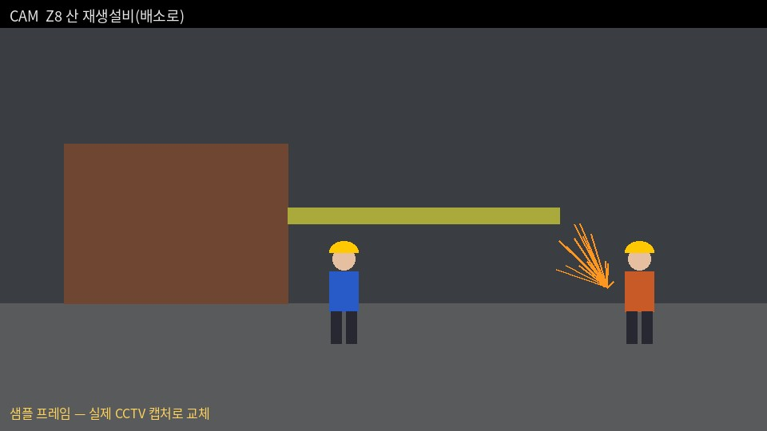
배소로 옆 배관에서 작업자 1명이 맹판 작업 중이고, 오른쪽 인접 구역에서 다른 작업자가 그라인더를 써 불티가 날린다.

3. 위험 기인물·요인
순위 | 기인물·요인 | 이유
1 | 그라인더 불티 | 잔류 연료가스가 있는 구역 근처 점화원
2 | 맹판 격리 중인 연료가스 배관 | 격리·퍼지가 끝나지 않으면 가스가 남아 있다
3 | 동시 작업 | 정비와 화기 작업이 한 공간에서 겹친다
4 | 배기 정지 | 정비 중 배기가 멈추면 가스가 쌓인다

4. 위반 사항
산세 구역 화기 모드에서 배기가 멈추고(축적) 연료가스 발생이 해제되지 않은 상태에서 인접 구역 그라인더 불티(점화원)가 생겼다. 판정표 2번 줄 — 최고 경보.

5. 시정 요구 사항
구분 | 조치 내용 | 기한
관리적 | 즉시 작업 중지 및 대피, 가스 농도 재측정 후 재개 여부 결정 | 2026-10-12 당일 즉시
공학적 | 격리 목록을 배관 계통도와 대조해 누락 배관에 맹판 추가 | 2026-10-12 당일 즉시
관리적 | 맹판 작업 기간 동안 인접 구역 화기 작업 허가 중지 | 2026-10-12 당일 즉시

6. 법적 근거
- 안전보건규칙 제242조(화기사용 금지)
- 안전보건규칙 제279조(대피 등)
- 안전보건규칙 제225조(위험물질 등의 제조 등 작업 시의 조치)

7. 확인 필요
- 영상으로는 가스 농도를 알 수 없다. 측정값 확인 필요.

조치 결과 회신
조치 완료일
조치 내용·사진
확인자

발행: 안전관리자 ____________ (서명) 수신: 해당 작업 관리감독자 ____________ (서명)
※ 현장 상황·위험요인·시정 조치 문장은 AI 초안이다. 조치 기한과 근거 기록은 시스템이 채웠다. 발행 전 안전관리자가 검토한다.
※ 보존: 조치 이행일부터 5년 (중대재해 처벌 등에 관한 법률 시행령 제13조).

